**ЗАКЛАД ДОШКІЛЬНОЇ ОСВІТИ (ЯСЛА-САДОК)**

**№1«ДЗВІНОЧОК» САРНЕНСЬКОЇ МІСЬКОЇ РАДИ**

**Консультація для батьків:**

# Дитина захворіла в екстремальних умовах: дії батьків

Підготувала :

старша сестра медична

# Катерина Смирнова

# Реалії в Україні такі, що доводиться часто і тривало ховатися в укриттях, аби зберегти життя своє та дітей. Якщо тривало перебувати в замкненому приміщенні, у якому не завжди є змога підтримати належну температуру повітря, дотриматися санітарно-гігієнічних норм, то не кожен дорослий із міцним імунітетом витримає і захворіє. А дитина й поготів. Та й швидкого доступу до послуг лікарів у деяких регіонах немає. Що робити батькам у такому разі, узагальнили поради Центру громадського здоров’я МОЗ України На початковому етапі захворювання батьки можуть лікувати самостійно. А от якщо дитині гіршає, слід обов’язково звернутися до лікаря загальної практики — сімейної медицини або лікаря-педіатра. Так само із ним треба обговорити будь-який підозрілий стан:

* судоми;
* монотонний тривалий пронизливий або слабкий крик;
* утруднене дихання;
* повторне блювання понад два-три рази за годину;
* висип у вигляді «зірочок», що не зникає, коли натискаєте на нього;
* сильний головний біль, біль у животі, вусі, горлі;
* повторне підвищення температури тіла після кількох днів нормальної.

### Про те, що дитина захворіла, свідчать:

* підвищення температури тіла понад +38,0 °С
* закладеність носа чи виділення з нього
* біль у горлі
* кашель
* сонливість
* погіршення апетиту
* блювання
* діарея
* вередливість

## Підвищилася температура тіла

Нормальна температура тіла — до +37,5 °С. Якщо +38,0 °С і дитина активна — ліки не давати, якщо вередує — дати жарознижувальне у віковій дозі:

* парацетамол — разова доза 10—15 мг/кг, максимальна добова 60 мг/кг, 4 р/д з інтервалом не менше 6 год;
* ібупрофен — разова доза 5—10 мг/кг, максимальна добова 30 мг/кг, 3 р/д з інтервалом не менше 8 год.

За потреби ці лікарські засоби можна чергувати між собою. Лише парацетамол та ібупрофен безпечні для дітей.

У всіх дітей слід збивати лише температуру тіла понад +39,0 °С, у дітей віком до трьох місяців та з фебрильними судомами в анамнезі — понад +38,0 °С. До лікаря хай звертаються, якщо в дитини віком до трьох місяців температура тіла понад +38,0 °С тримається три-чотири доби, у старшої — понад +39,5°С.

Найважливіше за такого стану — давати дитині тепле пиття якомога частіше. Дитину, яку ще годують грудним молоком, нехай прикладають до грудей.

## З’явився нежить, болить горло, кашляє

Якщо в дитини заклало ніс, то його слід промивати ізотонічним та/або гіпертонічним сольовим розчином. Буде менше слизу та зменшиться набряк слизової оболонки. Також можна застосувати краплі з ксилометазоліном, диметиндином, фенілефрином.

Ізотонічний та/або гіпертонічний сольовий розчин не спричиняє побічної дії, тому його можна застосовувати кілька разів на день. Антиконгестанти не варто давати або крапати дітям до 12 років, бо можуть спричинити розлади шлунка, звикання, а відтак хронічну закладеність носа.

Заболіло горло — хай використовують спреї або льодяники з бензидаміном, лізоцимом. При цьому враховують вік дитини.

Якщо дитина кашляє, то варто дати сироп з відхаркувальною дією на основі екстракту плюща, алтеї чи амброксолу. Дозування сиропу хай обов’язково уточнюють в інструкції для медичного застосування. Якщо дитині гіршає, кашель посилюється, розвивається задишка, то необхідно звернутися до лікаря.

## Блює, діарея

Дитина блює або в неї діарея — треба її відпоювати готовими електролітними розчинами, якщо є. Не слід дозувати ці лікарські засоби навмання: звертайтеся до інструкції для медичного застосування. Також за таких станів слід давати пробіотики та ентеросорбенти на основі діоксиду кремнію, препарати з діосмектитом. Корисними будуть ромашковий чи м’ятний чаї. Батькам потрібно стежити за тим, щоб сеча дитини була світлого кольору, а сечовипускання — не рідше одного разу на три години.

Перш ніж відпоювати після блювання, потрібно зачекати 15—20 хв.

Дитину, яку ще годують грудним молоком, часто прикладають до грудей. Якщо блювання, діарея не припиняються, дитина не відвідувала туалет понад 6 год, в’яла, загальмована, у неї сильно болить живіт, помітили кров у випорожненнях — до лікаря.

## Травмувала голову

Спершу батьки мають заспокоїтися самі, а потім заспокоїти дитину. Далі — прикласти холод на місце удару на 15—20 хв. Якщо дитина скаржиться на біль, то дати ібупрофен або парацетамол. Пошкодила шкіру, помітили кровотечу — притиснути рану стерильним марлевим бинтом або чистою тканиною. Відтак протягом кількох годин спостерігати за дитиною.

Обов’язково треба контролювати, аби дитина не засинала. При цьому не варто з нею гратися в активні ігри, щоб підбадьорити.

До лікаря потрібно звертатися, якщо дитині гіршає. Про струс мозку свідчать:

* загальна слабкість;
* нудота, блювання;
* порушення свідомості;
* головний біль, що посилюється за різких рухів та нахилів;
* судоми;
* запаморочення.

Якщо в дитини з’явилися синці під очима, кровотеча з вуха або носа, у неї можливо перелом основи черепа.

Щоб запобігти хворобі в дитини батьки мають не переохолоджувати та не перегрівати її, стежити за гігієною рук і середовища, забезпечити достатній питний режим. Щоб запобігти травмам, батькам потрібно дотримуватись правил поведінки в укриттях та не залишати дитину без нагляду.

# Фізична активность взимку: як підготуватися

[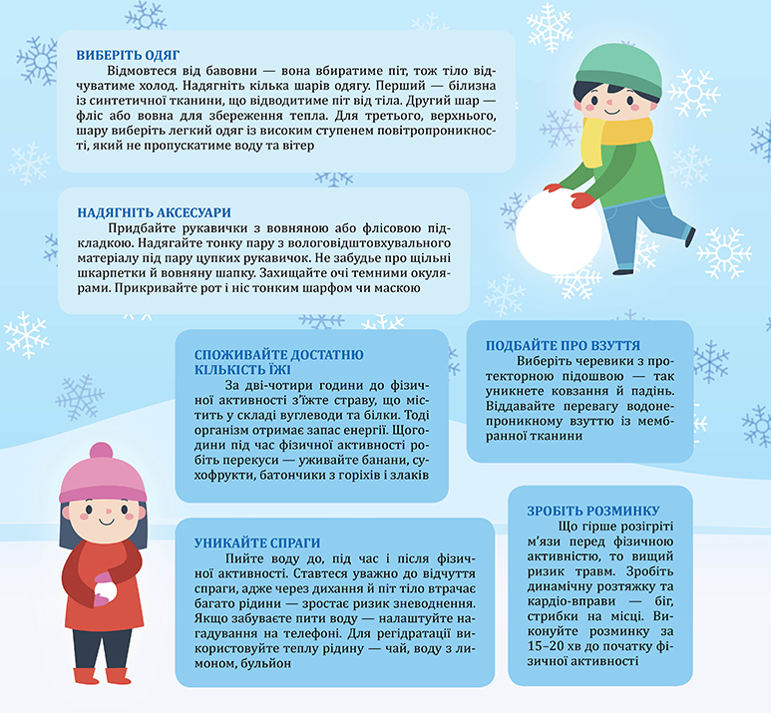](/storage/summernote/657aee76191ff1772.jpg)

**ЗАКЛАД ДОШКІЛЬНОЇ ОСВІТИ (ЯСЛА-САДОК)**

**№1 «ДЗВІНОЧОК» САРНЕНСЬКОЇ МІСЬКОЇ РАДИ**

**Консультація для батьків:**

**ГРИП ТА ЙОГО ПРОФІЛАКТИКА**

Підготувала :

старша сестра медична

**Катерина Смирнова**

**Грип та ГРВІ: ознаки, симптоми, профілактика**

Грип- це вірусне захворювання, що належить до низки ГРВІ (гострі респіраторні вірусні інфекції) і характеризується ураженням дихальних шляхів або травного тракту.

Це захворювання є сезонним і в більш ніж половині випадків спостерігається у дітей, оскільки їхня імунна система ще не до кінця сформована і не може повноцінно протистояти інфекції.

Зараження грипом відбувається повітряно-крапельним шляхом: під час чхання або під час кашлю хвора людина розсіює в повітрі патоген. Вірус грипу осідає і розмножується на слизовій оболонці рота, носа або гортані, спричиняючи загибель уражених епітеліальних клітин, руйнування локальних капілярів і запальний процес.

Якщо ж вірус потрапляє в кров, то призводить до інтоксикації організму, яка супроводжується лихоманкою, головним болем і блювотою. Наявність вірусу в крові спричиняє активізацію імунітету та вироблення антитіл до патогена. Надалі, за відсутності ускладнень, кров поступово очищається від вірусу, ознаки інтоксикації слабшають, а уражений епітелій відшаровується від слизової оболонки дихальних шляхів (чхання і кашель).

Грип у дитини загрожує розвитком серйозних ускладнень, оскільки її ще слабка імунна система не завжди здатна протистояти приєднанню бактеріальної інфекції (стрепто-, стафіло- або пневмокок), сприяючи розвитку пневмонії, отиту або бронхіту. Висока вірулентність, ризик загострення наявних (бронхіальна астма, хвороби нирок та ін.) і виникнення супутніх захворювань на тлі грипу в дитини зумовлюють необхідність кваліфікованого лікування і суворого дотримання всіх рекомендацій лікаря.

**Як починається грип у дітей?**

Вірус грипу має велику кількість підтипів, що викликають відповідно різний набір клінічних проявів. Ознаки виникнення, тяжкість і тривалість перебігу залежать від підтипу вірусу, віку дитини та її імунного статусу.

Однак є й загальні характеристики розвитку грипу в дітей, а саме:

* різке підвищення температури тіла, аж до судом (вище 38°С);
* відсутність апетиту і блювота;
* яскраво виражений головний біль;
* підвищена пітливість;
* риніт (нежить) і кровотеча з носа;
* кашель;
* судоми тощо.

Залежно від тяжкості перебігу, фахівці диференціюють захворювання:

* легкої форми, що супроводжується кашлем, першінням у горлі та температурою близько 37,5°С;
* середньої форми, за якої спостерігаються головний біль, ломота в суглобах і м'язах, труднощі з диханням і температура тіла до 39°С;
* важкої форми, що характеризується сплутаністю або втратою свідомості, шкірним висипом, температурою тіла до 40-41 °С.

У дітей до 2 років симптоматика грипу нерідко слабко виражена і проявляється, як зниження/відсутність апетиту, плаксивість і втома, також лікарський огляд виявляє набряк і почервоніння слизової оболонки горла, збільшення лімфовузлів шиї або почервоніння очей.

**Як відрізнити грип від ГРВІ?**

Фахівці виокремлюють три основні види вірусу грипу (А, В, С) і всіма ними діти можуть захворіти. Однак, вірус грипу С є стабільною формою, що не мутує, і до нього виробляється довічний імунітет, вірус грипу В притаманний переважно дітям і має невисоку здатність видозмінюватися. До вірусу грипу А схильні як діти, так і дорослі, і саме він характеризується високим ступенем трансформації і швидкістю поширення, викликаючи сезонні епідемії.

ГРВІ має схожі клінічні ознаки з грипом, проте найчастіше вражає конкретний орган, викликаючи його запалення. Так, інфікування патогеном бронхів - це бронхіт, а піднебінних мигдаликів - тонзиліт, але всі ці захворювання належать до класу ГРВІ або застуди.

Існують деякі індикатори, які дають змогу розрізнити розвиток ГРВІ від грипу. Диференціація захворювань необхідна, оскільки це зумовлює тактику їхньої терапії та тривалість періоду відновлення.

Відмінностями між ГРВІ та грипом є:

* старт розвитку і швидкість погіршення стану дитини: грип маніфестує стрімко і супроводжується високою температурою, сльозоточивістю, відчуттям «піску» в очах, дискомфортом у м'язах і суглобах, коли симптоматика ГРВІ розвивається поступово і проявляється болем у горлі, закладеністю носа;
* показники температури тіла: за грипу вона піднімається вище 38°С, а за застуди рідко спостерігається 37,5°С;
* ознаки інтоксикації організму: грип супроводжується лихоманкою, сильним потовиділенням, відчуттям нестачі повітря і запамороченнями, застуді притаманні відчуття слабкості, швидкої стомлюваності;
* характер кашлю та нежитю: вірус грипу спричиняє сильне подразнення слизової оболонки горла, тому характеризується яскраво вираженим і болючим кашлем і рідко нежитем, а ГРВІ - завжди рясним нежитем і сухим, уривчастим кашлем;
* тривалість періоду відновлення: реабілітація організму дитини після грипу може тривати близько місяця, протягом якого можуть спостерігатися запаморочення і слабкість, після застуди зазвичай уже через тиждень настає повне одужання.

**Чим небезпечний грип?**

Унаслідок активності вірусу грипу виникає запальний процес, що виснажує захисні ресурси дитячого організму, які перебувають у стадії формування: як загальні протиінфекційні механізми, так і місцевий імунітет.

Зважаючи на неповноцінне функціонування імунітету, не виключено приєднання бактеріальної інфекції до вірусної, які сумарно стають причиною розвитку ускладнень захворювання. У групі підвищеного ризику перебувають малюки до двох років через особливості початку розвитку і перебігу грипу (мало виражені клінічні ознаки), що зумовлює необхідність звернення до лікаря за появи перших симптомів хвороби. Також до цієї групи належать і діти з наявними хронічними захворюваннями органів дихального тракту (бронхіт, астма тощо).

Серед найпоширеніших ускладнень після грипу виділяють:

* пневмонію (запалення легенів, що спричиняє скупчення в них рідини);
* вірусний або бактеріальний енцефаліт (запалення кори мозку);
* менінгіт (запалення оболонок головного і спинного мозку);
* отит (запалення середнього вуха);
* міозит (запалення м'язової тканини);
* синусит (запалення пазух носа);
* гайморит (запалення гайморової пазухи носа);
* бронхіт (запалення бронхів);
* ангіну або гострий тонзиліт, який, своєю чергою, може призвести до виникнення ревматичної хвороби серця, уражень нирок тощо.

Своєчасна кваліфікована медична допомога, а також дотримання заходів профілактики дають змогу суттєво зменшити ймовірність розвитку ускладнень і прискорити одужання дитини.

**Профілактика грипу та ГРВІ**

·         Їжте цитрусові, солодкий перець, молочні та кисломолочні продукти, тверді сири, відварну рибу, яловичину, моркву зі сметаною, родзинками або курагою. Вітаміни А, С, цинк та кальцій, що містяться в цих продуктах, попереджають застуди та полегшують їх лікування. Але в гострий період хвороби не пийте молоко - воно затягує лікування.

·         Вранці та ввечері з'їдайте по 1/2 грейпфрута - це хороша профілактика ангіни. У грейпфруті містяться дубильні речовини, які створюють захисну плівку на слизовій.

·         Бережіть ноги від переохолодження і вогкості. Якщо все ж ви промочили ноги, пропарте їх у гарячій воді, висушіть рушником і одягніть вовняні шкарпетки.

·         Вранці та ввечері протирайте обличчя і полощіть рот і горло відваром подорожника або евкаліпта. Це захистить слизові оболонки та шкіру від осідання хвороботворних мікробів.

·         Коли немає сильного вітру, одягніться тепліше і гуляйте, плавно вдихаючи та видихаючи повітря носом. Це допоможе зміцнити слизову носоглотки.

·         У період епідемій грипу, збираючись на вулицю, візьміть з собою носовичок, змочений слабким розчином марганцівки. Якщо поруч чхають і кашляють, закрийте хусткою ніс і рот. Це запобігатиме потраплянню інфекцій в організм.

І на завершення хотілося б відзначити, що будь-яке вірусне захворювання, перенесене "на ногах" може погано відбитися на вашому здоров'ї в майбутньому. У будь-якому випадку, при перших ознаках захворювання необхідно звернутись до сімейного лікаря, здати всі необхідні аналізи та отримати рекомендації фахівця щодо стратегії лікування.

Пам'ятайте про те, що будь-яке самолікування може призвести до небажаних наслідків і ускладнень. Цінуйте себе і будьте здорові!

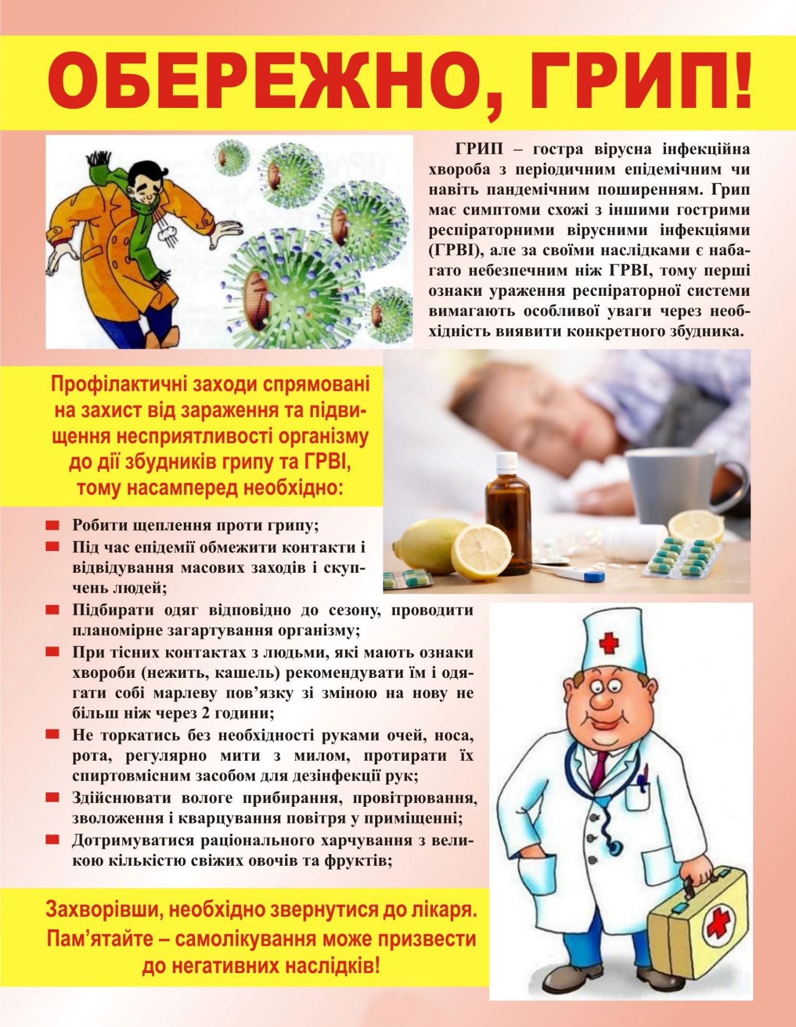

# [3DHaut](/storage/summernote/6617e1f7423845089.png)Вітаміни в чашці, або Зміцнюємо імунітет за допомогою чаю

[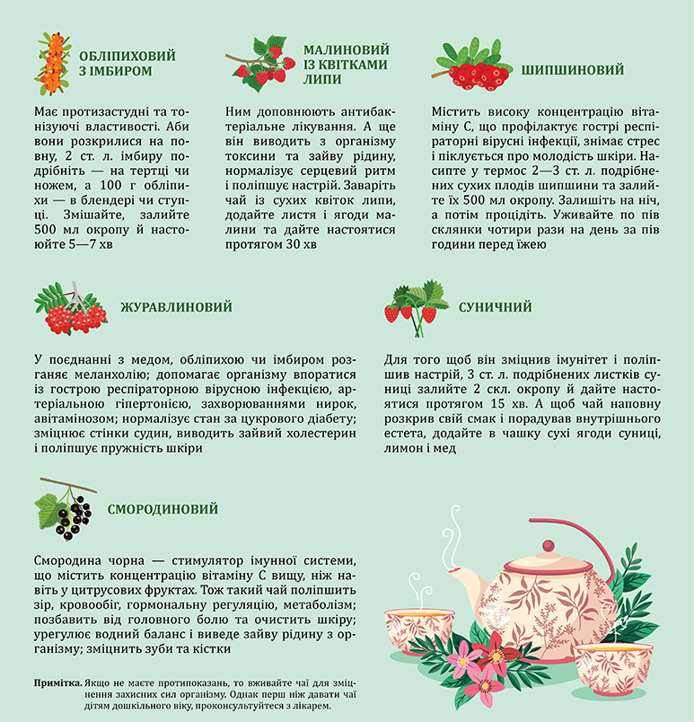](/storage/summernote/6617e1f7423845089.png)